ARCHITECTURE ATLAS
记忆银行
LangGraph 完整架构图解
父图、子流程、Agent、状态、工具、人工确认与部署的逐图说明
核心设计 用一个确定性的父 StateGraph 管阶段，用五个子图封装复杂流程；Agent 只在需要语义判断的位置出现，所有事实写入、授权、审批和发布均由可验证节点控制。

面向：记忆银行 Multi-Agent 比赛开发与技术答辩

1. 架构结论与读图方式
这套架构不是让多个 Agent 自由聊天，而是把可恢复、可审计的图作为系统骨架。父图定义业务阶段，子图定义局部状态机，Agent 节点输出结构化决定，Tool 节点执行受控副作用。
颜色/线型 | 含义 | 设计约束
蓝色节点/实线 | 确定性节点或正常路径 | 输入输出 schema 固定，可单测
金色节点/边 | LLM 判断或人工确认 | 限步、可解释、可暂停
红色节点/边 | 异常、拒绝、撤回和删除 | 必须有补偿与审计日志
灰色节点/虚线 | 平台能力或异步关系 | 不应携带业务判断

1.1 为什么拆成父图和子图
- 可理解：评委能够从一张父图看懂全链路，再逐个展开复杂阶段。
- 可测试：采访、证据化、写作审计、确认和创意产出分别建立测试集。
- 可恢复：子图继承父图 checkpointer；在人工确认处暂停后可以跨小时或跨天恢复。
- 可治理：权限、预算、重试和最大步数由图控制，不交给 Prompt 临场决定。
关键选择 大多数子图使用 per-invocation 持久化：每次调用隔离，但继承父图的持久化能力。只有真正需要跨调用保留内部对话状态的子图才使用 per-thread。

2. 全景架构
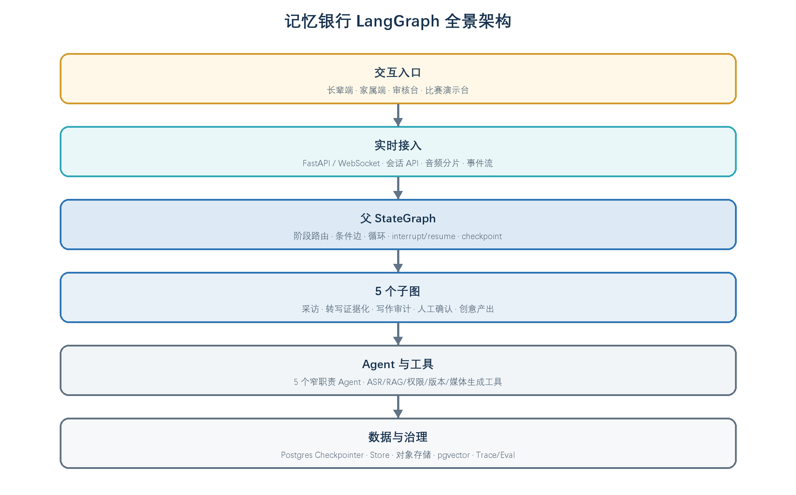
图 1｜从交互入口到治理层的六层架构
展示 LangGraph 在产品中的位置：它是编排层，不等于整个系统。
用户输入经 API 进入父图；父图调用子图；子图内部的 Agent 通过 Tool 访问模型、检索和业务存储；Checkpointer 与 Trace 贯穿全部节点。
比赛 MVP 可将 API、Graph Worker 放在同一 Python 服务，但代码模块仍按层拆分，避免将数据库、Prompt 和路由逻辑混在一个文件。

3. 父 StateGraph：主业务闭环
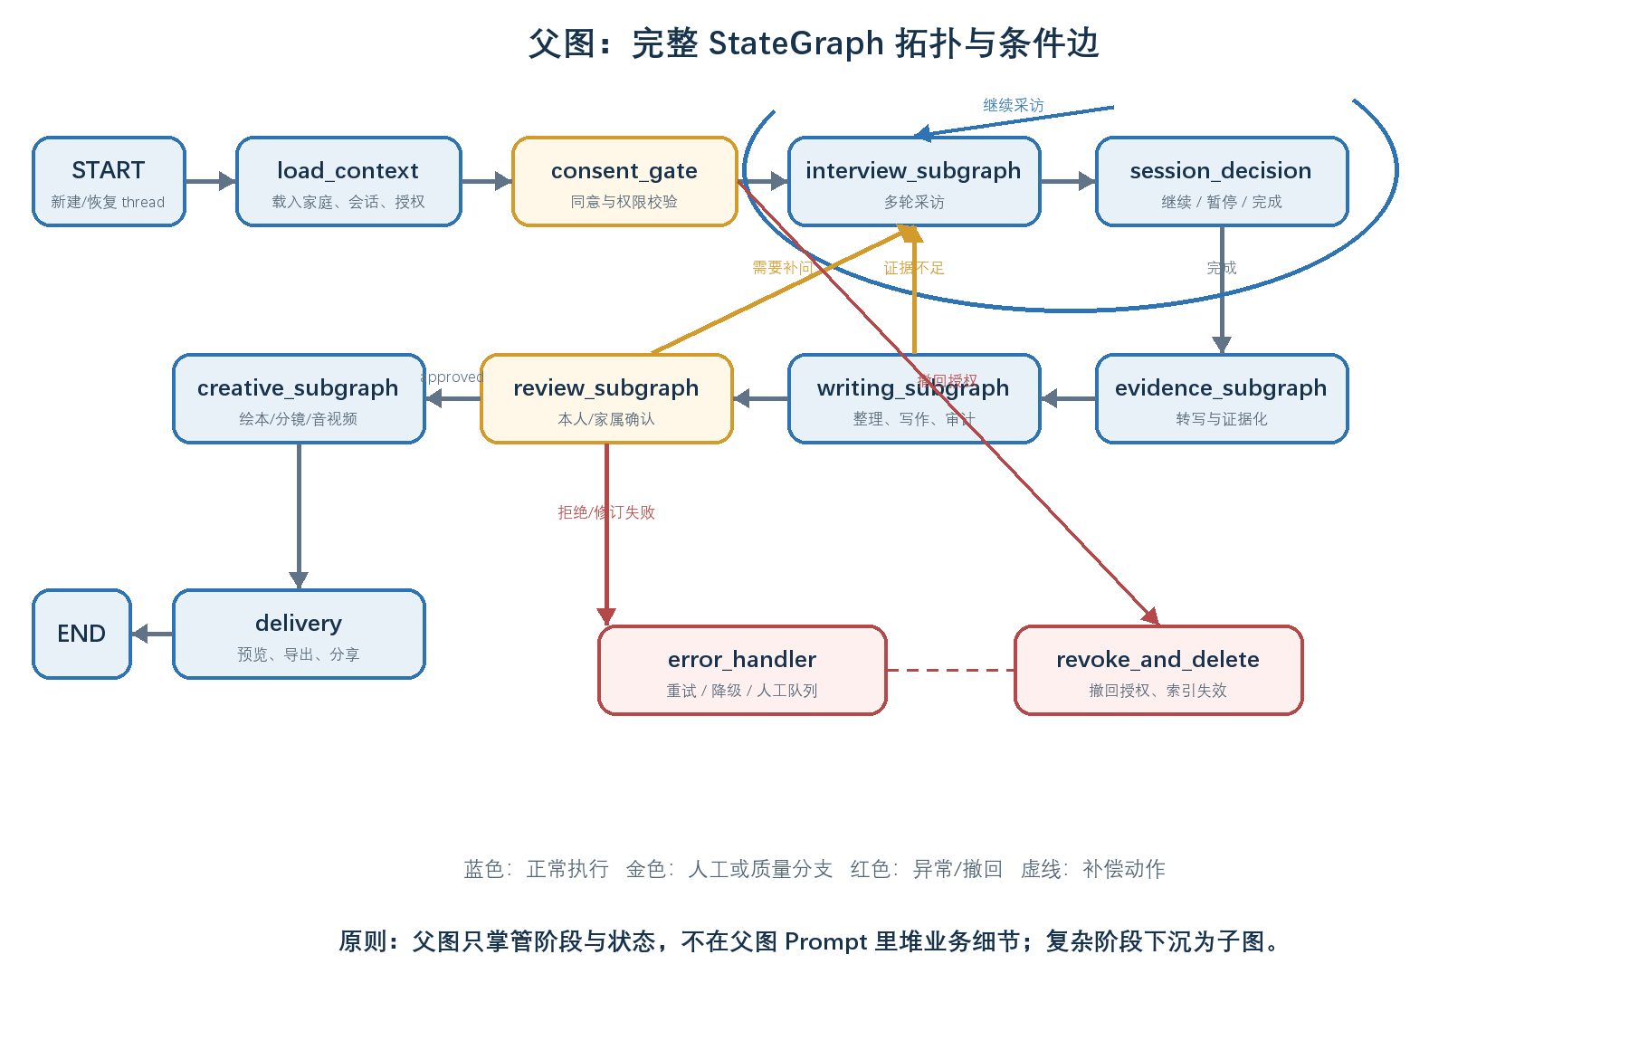
图 2｜父图的节点、条件边、回路和异常分支
给出可以直接映射为 StateGraph.add_node / add_edge / add_conditional_edges 的主拓扑。
同意检查通过后进入采访；结束采访后生成证据账本和章节；证据不足或家属要求补充时回到采访；批准后才能进入多模态交付。撤回授权可从任何阶段进入删除补偿路径。
父图节点只返回小型状态更新；外部副作用放到幂等 Tool/Task；所有循环配置 max_rounds、max_retries 和预算上限。

4. 子图 A：采访导演
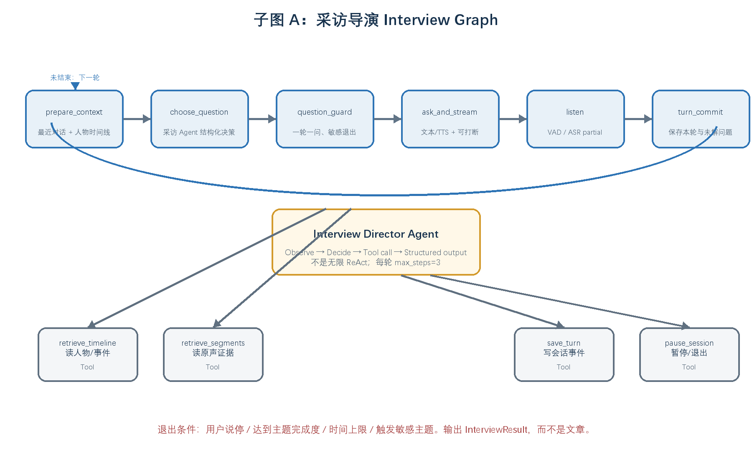
图 3｜采访子图的一轮循环与 Agent 工具边界
说明采访不是聊天机器人，而是受主题、证据和退出规则控制的逐轮状态机。
每轮先构建 Context Pack，采访 Agent 只选择一个下一问；Guard 节点检查是否重复、诱导或触发敏感主题；回答被流式转写并提交为新的会话事件，再决定是否进入下一轮。
Interview Director 使用有限 ReAct：最多三步，只读检索工具和一个 save_turn 写工具；它不写章节、不确认事实、不调用媒体生成。

5. 子图 B：转写与可信证据
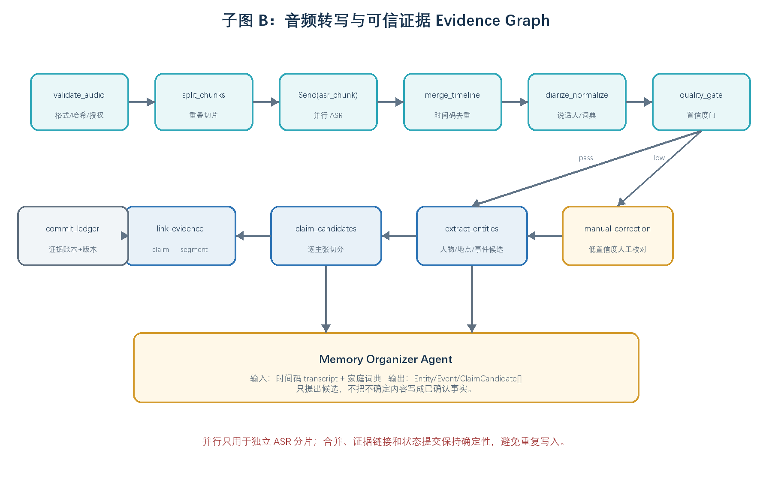
图 4｜ASR 并行分片、质量门和证据账本
把原始音频变成可引用的 Segment、Entity、Event 与 ClaimCandidate。
独立音频分片通过 Send 并行转写，随后确定性合并时间线；低置信度内容进入人工校对；Memory Organizer 只生成候选，最后由 link_evidence 建立 claim_id 到 segment_id 的来源关系。
所有并行任务使用稳定 chunk_id 作为幂等键；禁止让模型返回数据库主键或直接提交已确认事实。

6. 子图 C：写作与证据审计
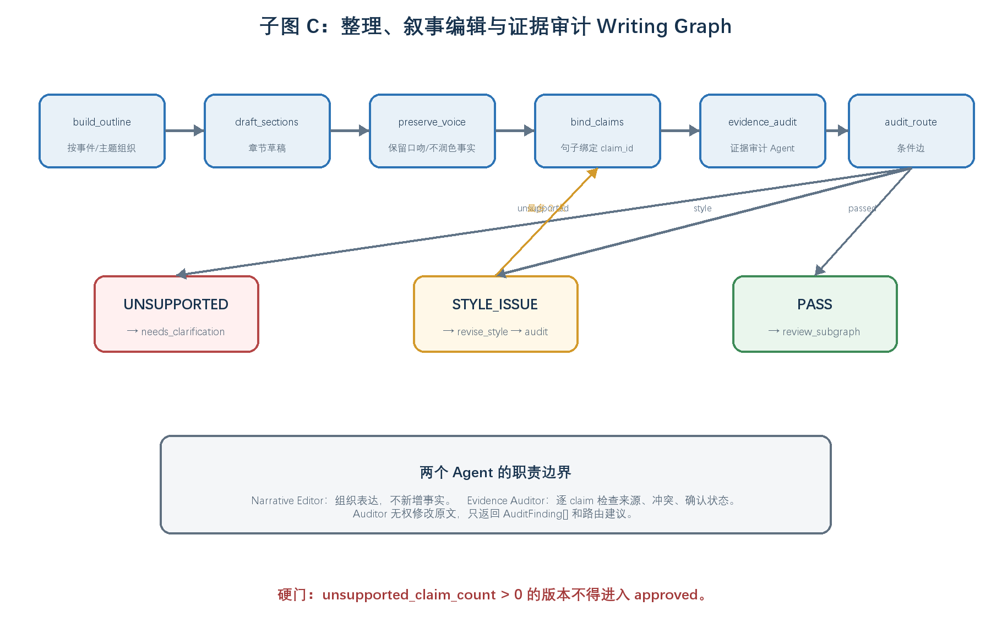
图 5｜Narrative Editor 与 Evidence Auditor 的分工
把“写得好”和“说得真”分成两个职责，降低模型润色造成的编事实风险。
编辑 Agent 基于已存在的 Claim 写章节并绑定 claim_id；审计 Agent 逐条检查来源、冲突和确认状态；样式问题可有限循环修订，证据不足则回采访或待确认，只有 PASS 才进入人工审阅。
Auditor 输出 AuditFinding[]，不得直接改正文；approved 版本要求 unsupported_claim_count=0。

7. 子图 D：人工确认与版本
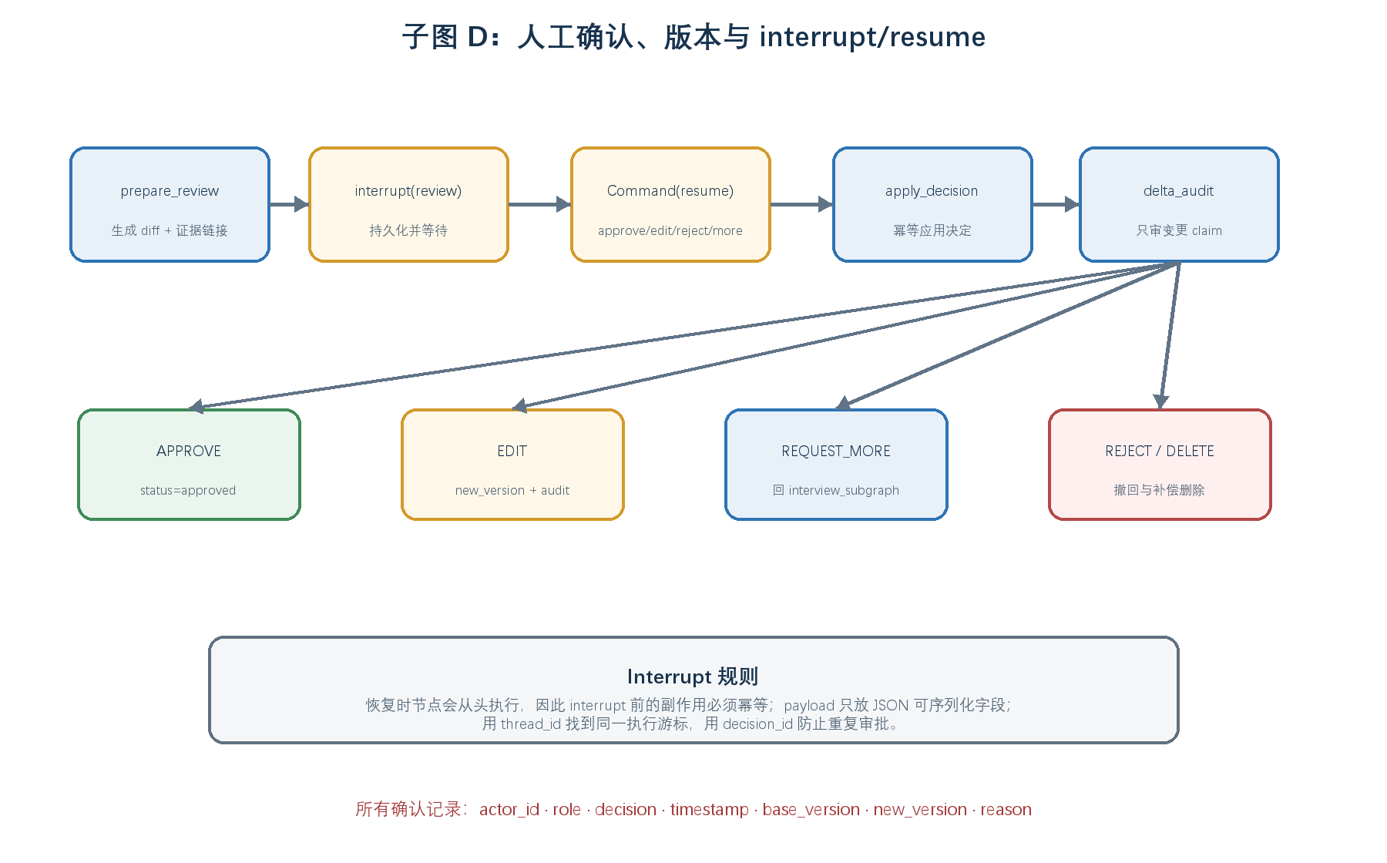
图 6｜interrupt、Command(resume) 与版本审计
展示 LangGraph 最适合本项目的能力：流程可以在本人/家属确认处安全暂停。
prepare_review 生成版本差异和原声链接；interrupt 保存状态并等待；前端提交决定后以 Command(resume=...) 恢复；EDIT 创建新版本并只审计变化，APPROVE 写入确认记录，REQUEST_MORE 回采访。
恢复时节点会从开头重跑，所以 interrupt 前不能放非幂等副作用；每个审批决定使用 decision_id 去重。

8. 子图 E：创意导演与交付
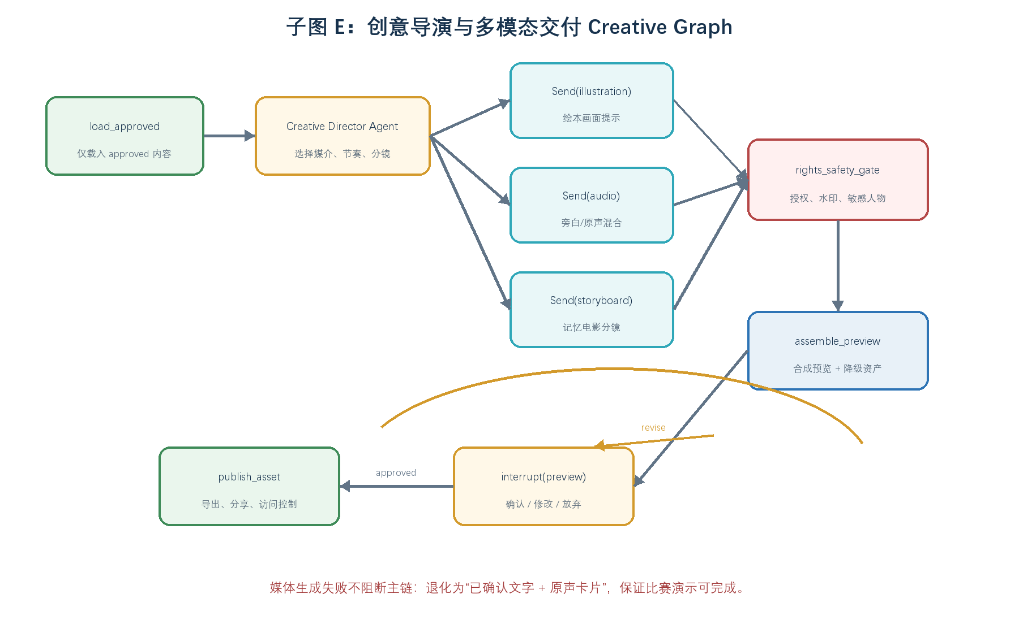
图 7｜批准内容到绘本、音频与分镜的并行生成
让多模态生成成为可降级的交付阶段，而不是主链的单点故障。
Creative Director 只读取 approved 内容并生成媒介计划；图像、音频和分镜通过 Send 并行执行；授权与内容安全门统一检查；预览再次通过 interrupt 让家属确认。
生成失败时退化为文字与原声卡片；声音克隆默认关闭，启用时需要单独、细粒度、可撤回授权。

9. 每一个 Agent 的内部结构
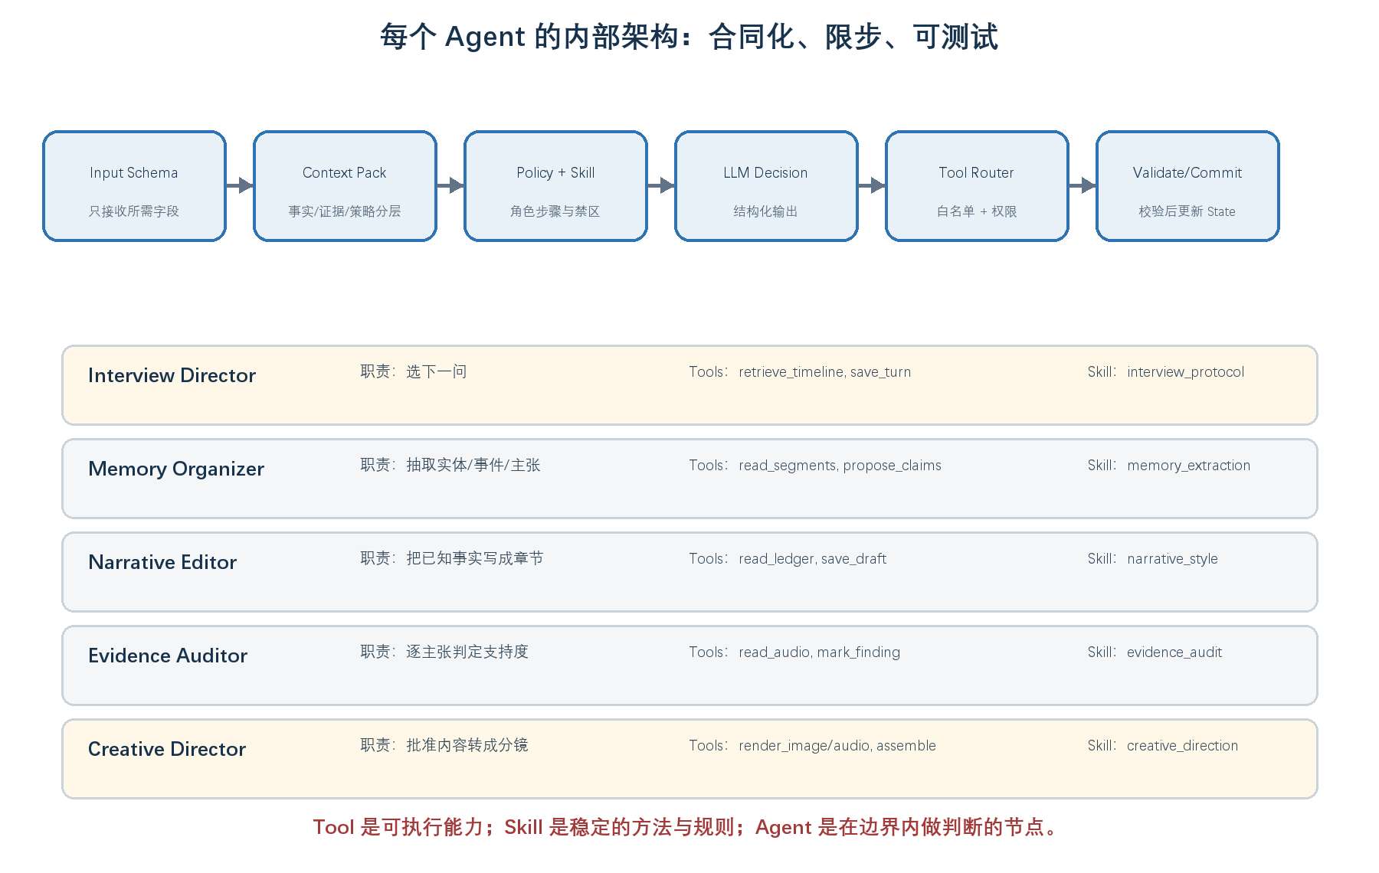
图 8｜五个 Agent 的统一运行合同
明确 Agent、Tool、Skill 三者的关系，并给五个 Agent 划定职责边界。
每个 Agent 都遵循 Input Schema → Context Pack → Policy/Skill → LLM 决策 → Tool Router → Validate/Commit。不同 Agent 只替换职责、工具白名单、输出 schema 与评测集。
Skill 放稳定方法：采访准则、抽取规范、叙事风格、证据审计和创意方向；Tool 是服务端能力；Agent 无权绕过工具鉴权。

10. State 与持久化设计
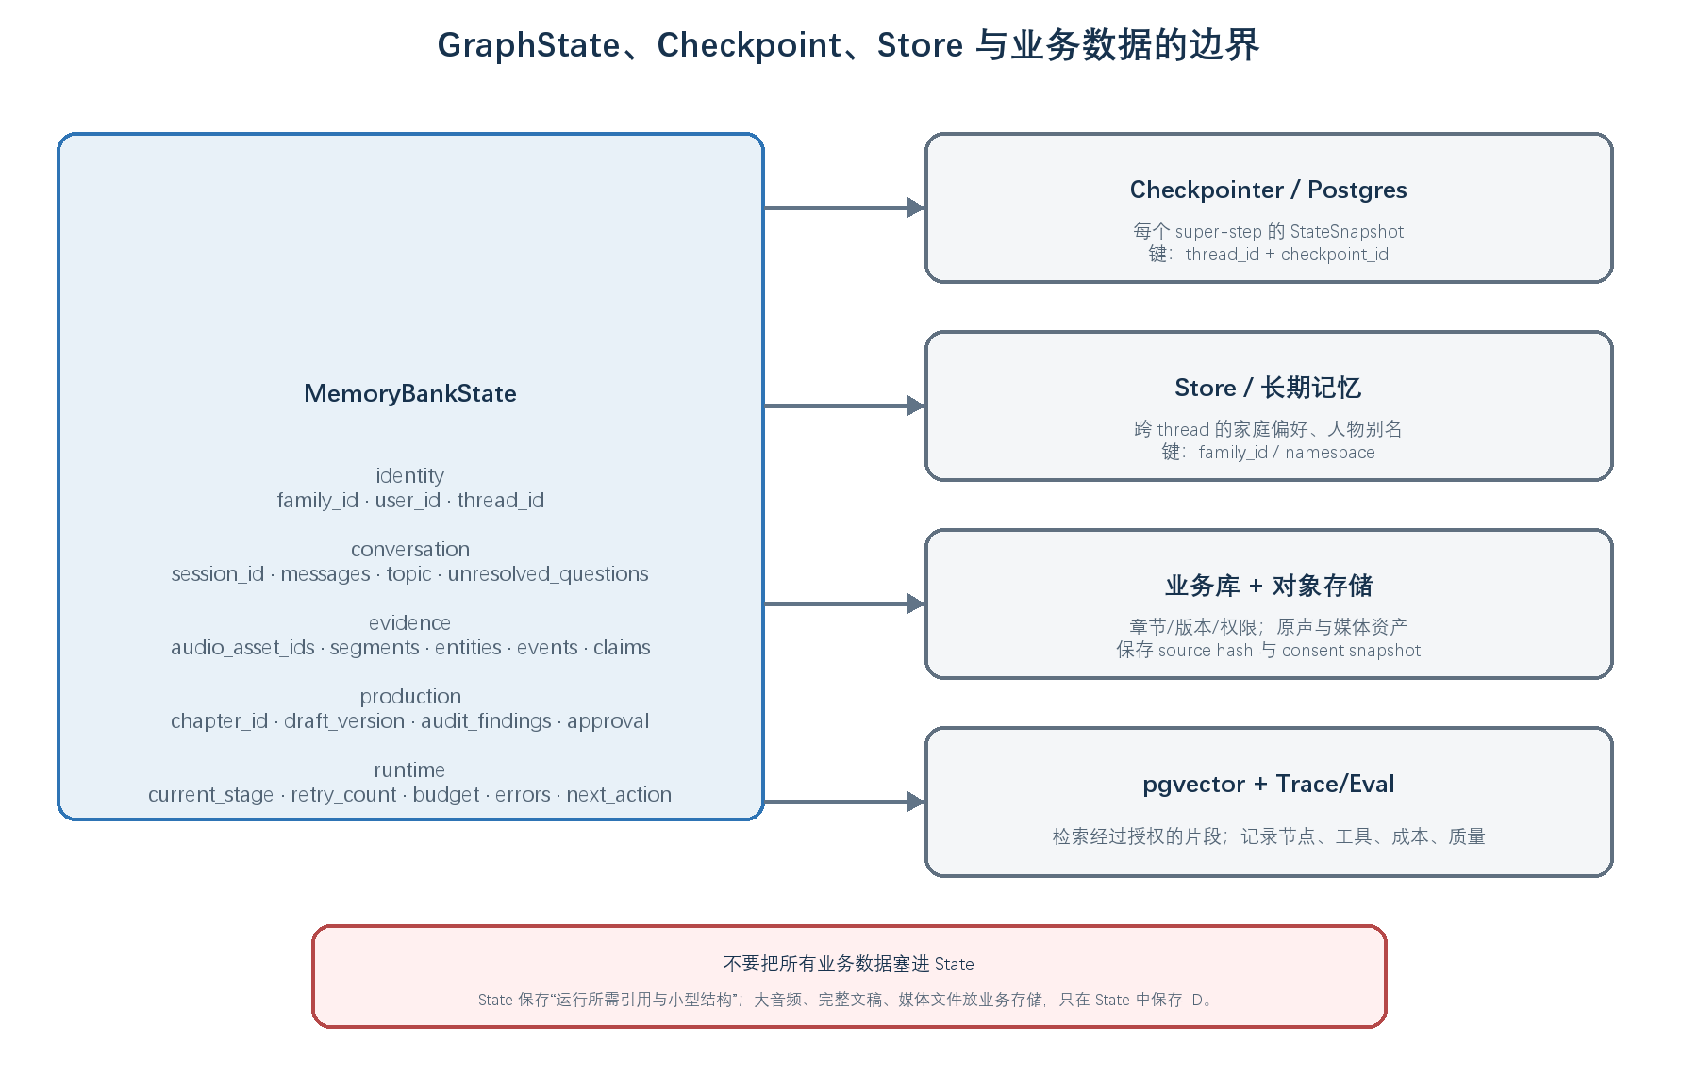
图 9｜短期图状态、跨线程记忆与业务数据
避免把“记忆”误解为一个无限增长的 messages 数组。
Checkpointer 按 thread_id 保存图执行快照；Store 保存跨 thread 的家庭偏好和别名；业务库保存章节、版本与权限；对象存储保存音频和媒体；State 只携带运行所需的引用和小型结构。
以 family_id 作为租户边界，以 actor_id 做每次工具鉴权；检索必须同时过滤 family_id、授权范围和删除状态。

11. 运行时序与故障恢复
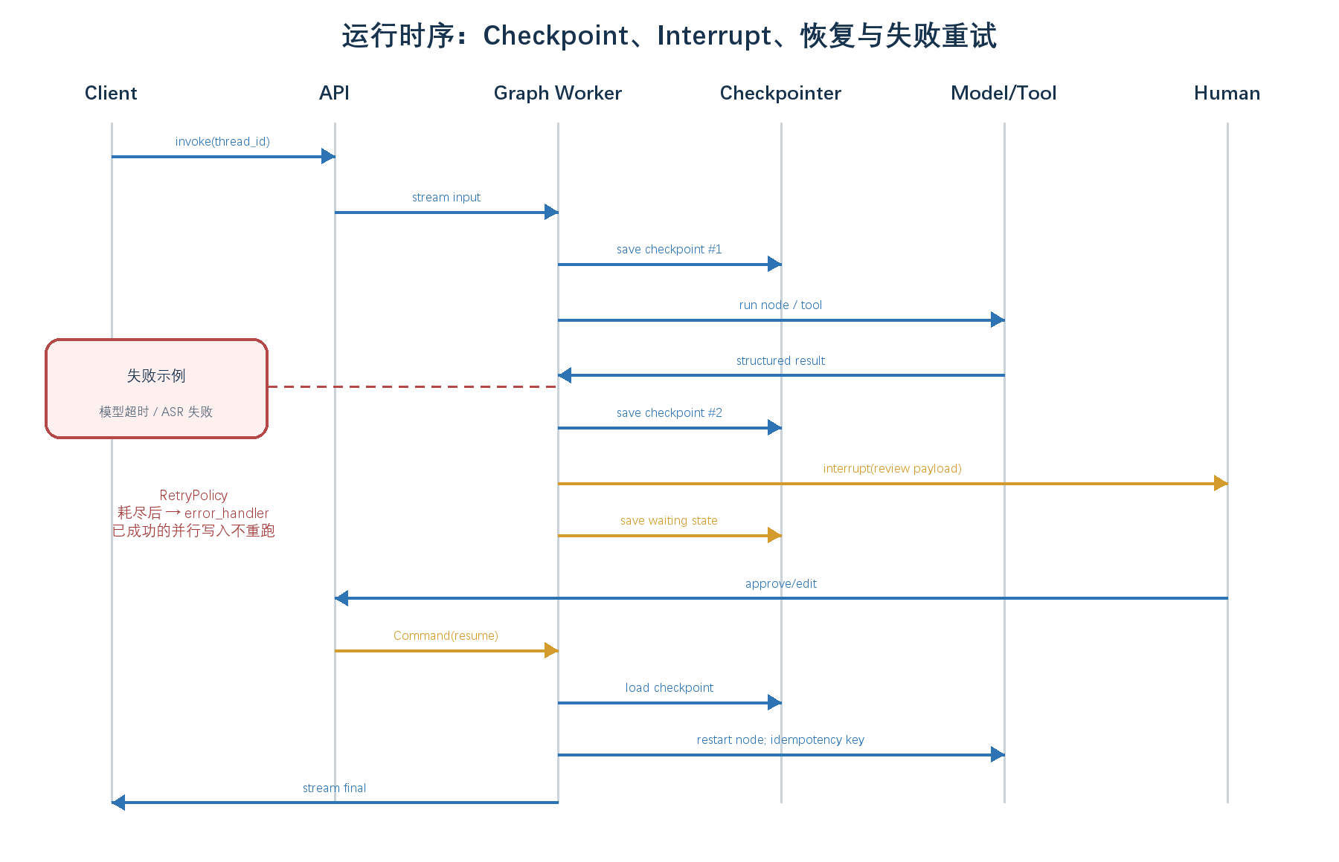
图 10｜一次 invoke 到 interrupt/resume 的完整时序
说明 checkpoint 并非普通日志，而是可恢复执行的状态快照。
每个 super-step 后保存 StateSnapshot；模型或工具节点完成后再进入下一步；interrupt 产生等待状态；resume 根据 thread_id 加载检查点并从中断节点开头执行。失败节点按 RetryPolicy 重试，耗尽后进入 error_handler。
副作用使用 operation_id 幂等；模型超时、ASR 失败和媒体生成失败分别设置不同重试策略，不用同一个全局重试次数。

12. 部署拓扑
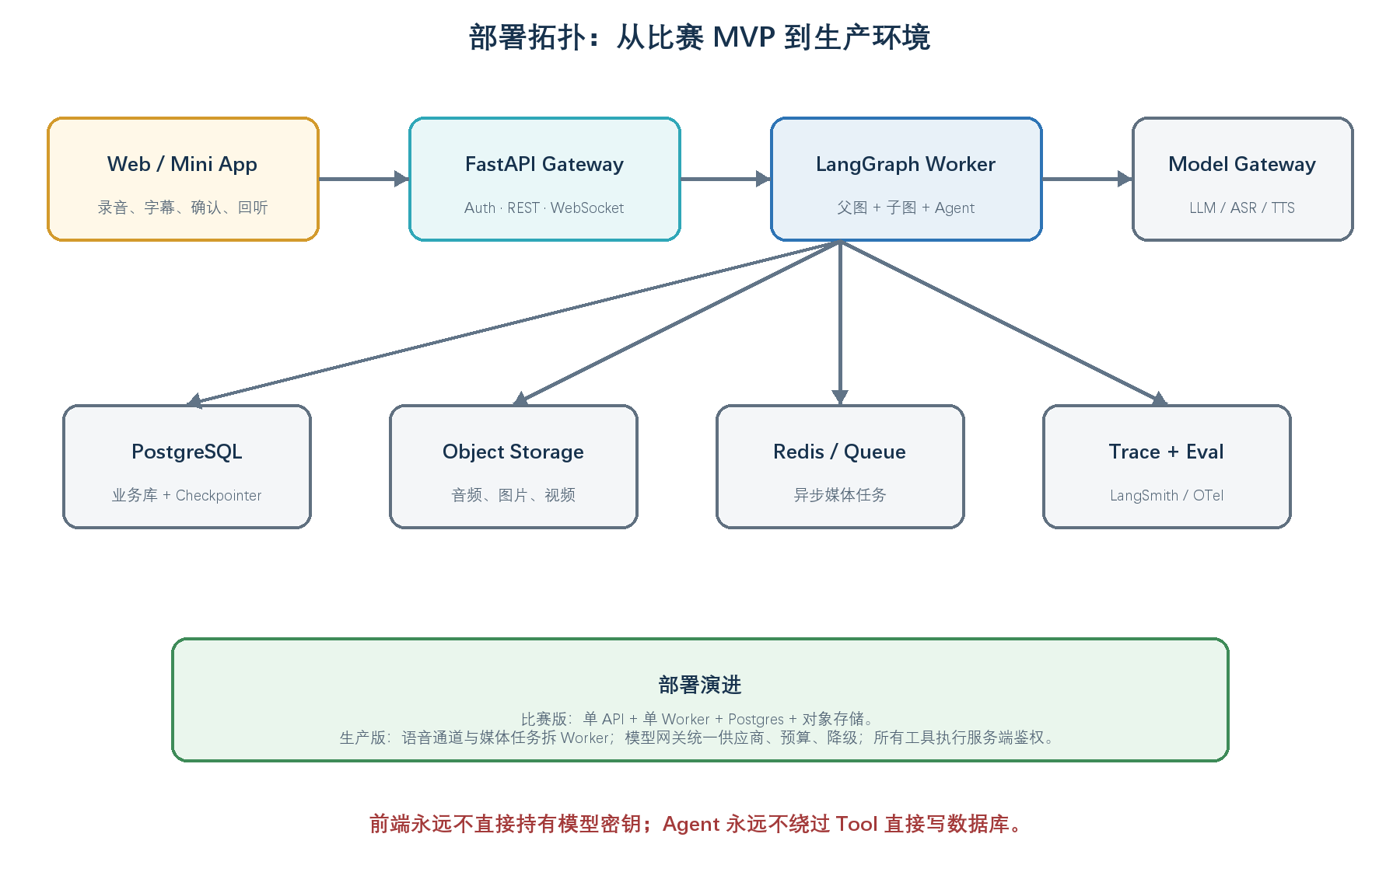
图 11｜比赛版与生产版的服务边界
把图结构映射到真实服务，明确哪些组件可以合并、哪些边界不能省。
前端通过 Gateway 访问；Graph Worker 运行父图和子图；模型网关统一 LLM/ASR/TTS；Postgres 同时承载业务数据与持久化；对象存储保存大文件；队列承担异步媒体任务；Trace/Eval 记录每次运行。
比赛阶段优先单体部署，但保留 Adapter 接口；生产阶段再拆语音和媒体 Worker。模型密钥只在服务端。

13. 建议的 GraphState 与路由合同
建议仅将运行态和业务对象 ID 放进 State；大对象留在业务存储。
class MemoryBankState(TypedDict):
family_id: str
user_id: str
thread_id: str
session_id: str
current_stage: Literal["interview", "evidence", "writing", "review", "creative"]
messages: Annotated[list[AnyMessage], add_messages]
unresolved_questions: list[str]
segment_ids: list[str]
claim_ids: list[str]
draft_version_id: str | None
audit_findings: list[AuditFinding]
approval: Approval | None
retry_count: dict[str, int]
errors: list[GraphError]
next_action: str | None

路由函数 | 返回值 | 含义
route_consent | allowed / denied / revoked | 进入采访、结束或补偿删除
route_session | continue / pause / finish | 采访循环、暂停或证据化
route_audit | pass / style_issue / unsupported | 人工审阅、有限修订或补问
route_review | approve / edit / request_more / reject | 创意、重审、采访或撤回
route_render | publish / revise / fallback | 发布、重做或降级交付

14. 可直接照着搭建的 LangGraph 骨架
示意代码：真实项目应为条件边提供显式 path_map，并给节点配置 RetryPolicy。
builder = StateGraph(MemoryBankState)
builder.add_node("load_context", load_context)
builder.add_node("consent_gate", consent_gate)
builder.add_node("interview", interview_graph)
builder.add_node("session_decision", session_decision)
builder.add_node("evidence", evidence_graph)
builder.add_node("writing", writing_graph)
builder.add_node("review", review_graph)
builder.add_node("creative", creative_graph)
builder.add_node("delivery", delivery)
builder.add_node("error_handler", error_handler)
builder.add_edge(START, "load_context")
builder.add_edge("load_context", "consent_gate")
builder.add_conditional_edges("consent_gate", route_consent)
builder.add_edge("interview", "session_decision")
builder.add_conditional_edges("session_decision", route_session)
builder.add_edge("evidence", "writing")
builder.add_conditional_edges("writing", route_audit)
builder.add_conditional_edges("review", route_review)
builder.add_conditional_edges("creative", route_render)
builder.add_edge("delivery", END)
graph = builder.compile(checkpointer=checkpointer, store=store)

代码组织 graphs/ 放父图和子图定义；agents/ 放 Agent 工厂与输出模型；tools/ 放受控副作用；schemas/ 放 State 与领域模型；prompts/ 或 skills/ 放版本化规则；evals/ 放测试集和评分器。

目录 | 核心文件 | 责任
graphs/ | parent.py, interview.py, evidence.py, writing.py, review.py, creative.py | 拓扑、节点、条件边、循环上限
agents/ | interviewer.py, organizer.py, editor.py, auditor.py, director.py | 模型配置、结构化输出、工具白名单
tools/ | audio.py, retrieval.py, claims.py, versions.py, media.py | 鉴权、幂等、超时、审计
schemas/ | state.py, domain.py, events.py | State、Command payload、领域对象
evals/ | datasets/, graders/, regression/ | 金标、轨迹评测、回归门

15. 实施顺序与验收清单
1. 先定义 State、领域对象、节点输入输出和 5 个路由函数，再写 Prompt。
2. 只搭父图空壳，用假节点跑通 START → END、循环、异常和撤回分支。
3. 优先实现采访子图与证据子图，完成“录音 → 时间码文本 → 点回原声”。
4. 加入写作与审计子图，构造 unsupported、contradicted、style_issue 三类失败样例。
5. 加入 interrupt/resume，验证关闭进程后仍能凭 thread_id 恢复；验证重复 resume 不重复写版本。
6. 最后接创意子图；预置降级素材，确保媒体供应商失败时仍能完成演示。

15.1 图级 Definition of Done
- 每个节点有输入/输出 schema、超时、重试策略、错误码和 trace 标签。
- 每条条件边都有单元测试；所有循环都有 max_rounds 或预算终止条件。
- 每个 Agent 有独立工具白名单、结构化输出模型和至少 20 条评测样例。
- 每个 interrupt payload 可序列化；恢复节点副作用幂等；审批记录不可覆盖。
- approved 章节 unsupported_claim_count=0，且每个关键句可定位到原声片段。
- 撤回授权后，业务对象、向量索引、缓存和媒体任务全部失效并留下删除审计。

15.2 官方资料与设计依据
- LangGraph Graph API：State、Node、Edge、Conditional Edge、Command/Send：https://docs.langchain.com/oss/python/langgraph/graph-api
- LangGraph Subgraphs：子图持久化模式与状态检查：https://docs.langchain.com/oss/python/langgraph/use-subgraphs
- LangGraph Persistence：thread、checkpoint、fault tolerance 与 time travel：https://docs.langchain.com/oss/python/langgraph/persistence
- LangGraph Interrupts：暂停、Command(resume) 与幂等规则：https://docs.langchain.com/oss/python/langgraph/interrupts
- LangGraph Fault Tolerance：重试、错误处理与补偿：https://docs.langchain.com/oss/python/langgraph/fault-tolerance

16. 架构一页速查
子图 | 主要输入 | 主要输出 | Agent / 人工节点
Interview Graph | 主题、最近对话、人物时间线 | InterviewResult、未解问题、会话事件 | Interview Director；敏感退出
Evidence Graph | 音频资产、家庭词典、授权快照 | Segment、Entity、Event、ClaimCandidate | Memory Organizer；低置信度校对
Writing Graph | 已链接证据、章节目标、口吻约束 | DraftVersion、AuditFinding、路由建议 | Narrative Editor + Evidence Auditor
Review Graph | 版本 diff、证据链接、确认范围 | Approval、NewVersion 或补问指令 | 本人/家属 interrupt-resume
Creative Graph | approved 章节、媒体偏好、授权 | 绘本/音频/分镜资产或降级卡片 | Creative Director；预览确认

16.1 父图必须掌握的控制项
- 阶段：current_stage、next_action、允许进入的子图。
- 边界：consent、family_id、actor_id、可见范围和删除状态。
- 可靠性：thread_id、checkpoint、retry_count、幂等 operation_id。
- 质量：audit_findings、unsupported_claim_count、approval 与版本号。
- 成本：每节点模型、token、媒体任务、max_rounds 和总预算。

16.2 Agent 绝不能自行决定的事项
确认历史事实、扩大访问权限、覆盖旧版本、启用声音克隆、发布或删除资产。这些动作必须由确定性节点校验，并在需要时由本人或家属明确确认。
最终原则 让 AI 帮家人问得更好、整理得更快、表达得更美；但让证据、权限、确认、版本和删除始终掌握在人和可验证的软件规则手中。

